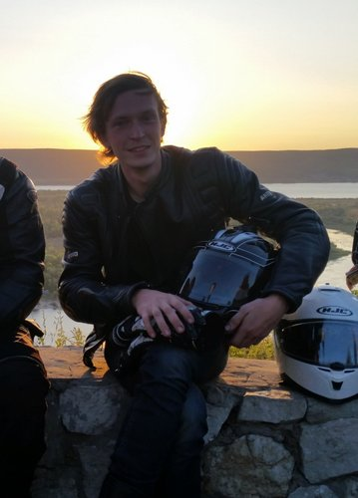 |  | Мартынов Георгий  Мужчина, 26 лет, родился 3 августа 1995  +7 (964) 9847779 — предпочитаемый способ связи  nereal1985@mail.ru  Другой сайт: https://vk.com/doc59012939_623433394  Проживает: Самара, м. Алабинская  Гражданство: Россия, есть разрешение на работу: Россия  Не готов к переезду, не готов к командировкам
Желаемая должность и зарплата
Тестировщик ПО
Специализации:
— Тестировщик
— Специалист технической поддержки

Занятость: проектная работа, стажировка, частичная занятость, полная занятость
График работы: удаленная работа, гибкий график, полный день, сменный график
Желательное время в пути до работы: не имеет значения
Опыт работы —1 год 4 месяца
Март 2021 — Июнь 2021  4 месяца |  | СимбирСофт,ООО  Ульяновск, job.simbirsoft.com  Информационные технологии, системная интеграция, интернет  • Разработка программного обеспечения  Обучение тестированию  Сертификат об окончании. (https://vk.com/doc59012939_623433394)  - процессы QA в циклах разработки ПО. QA/QC/тестирование.  - требования и их анализ  - виды тестовой документации. Тест-план, стратегия тестирования, отчёты, test case, test suite, чек-лист, матрица трассировки, bug report.  - виды и уровни тестирования.  - техники тест-дизайна: классы эквивалентности, анализ граничных значений, таблица принятия  решений, попарное тестирование, угадывание ошибок, причина/следствие, черный, серый, белый ящик.  - особенности тестирования веб-приложений.  - клиент-серверная архитектура. Тестирование запросов. Тестирование API  - клиент-серверная архитектура. Тестирование API и инструменты для этого. Postman. SoapUI.  - основы работы с Windows, MAC, Linux.  - система контроля версий. Git и работа с ним.  - особенности тестирования десктопных и мобильных приложений.  - SQL. Запросы для QA  - автоматизация в тестировании, Selenium.  - Применение полученных навыков на проекте.  - работа в панели разработчика Devtools.  - перехватывание мобильного\веб трафик в Fiddler.  - оформление баг репортов в Jira.  - использование TestLink.  -HTML и CSS.  -JSON и XML.
Февраль 2021 — Март 2021  2 месяца |  | ВИТА, аптечная сеть  Самара, www.vita-samara.ru  Медицина, фармацевтика, аптеки  • Аптека, оптика  • Фармацевтическая продукция (производство)  • Фармацевтическая продукция (продвижение, оптовая торговля)  Администратор МДЛП  Контроль движения аптечных препаратов в программах, поиск расхождений количества, корректировка кодов
Март 2020 — Февраль 2021  1 год |  | Сбербанк  Самара, www.sbrf.ru  Финансовый сектор  • Банк  Специалист технической поддержки  - Работа с ПК;  - Решение вопросов в короткие сроки;  - Владение большим объемом информации;  - Прием и распределение телефонных звонков;  - Консультация сотрудников офисов Банка и бизнес-подразделений в решении вопросов, возникающих в процессе проведения операций и обслуживания клиентов розничного бизнеса;  - Уникальный подход к каждому сотруднику;  - Проведение фин. анализа по операциям;  - Работа в программах.
Образование
Магистр
2019 |  | Самарский государственный технический университет, Самара  Инженерно-экономический, Кафедра "Экономика и управление организацией", Государственное и муниципальное управление
2017 |  | Самарский государственный технический университет, Самара  Инженерно-экономический, Кафедра "Экономика и управление организацией", Государственное и муниципальное управление
Повышение квалификации, курсы
2018 |  | ФГБОУ ВО «Самарский государственный технический университет»  ФГБОУ ВО «Самарский государственный технический университет», Информационная безопасность в ГМУ
2015 |  | ФГБОУ ВПО «СамГТУ»  ФГБОУ ВПО «СамГТУ», Молодой предприниматель
Ключевые навыки
Знание языков |  | Русский — Родной  Английский — B1 — Средний
Навыки |  | Английский язык Пользователь ПК Работа в команде SQL Atlassian Jira testlink DevTools API Теория тестирования Составление тестовой документаци Check-list Test case Bug Reporting Техники тест-дизайна Postman SoapUI Функциональное тестирование Service Manager Тестирование Visual Studio Code Oracle VM VirtualBox
Дополнительная информация
Обо мне |  | В настоящее время дополнительно изучаю SQL  В последние годы я работал по другой специальности.  Окончил университет, получил дипломом магистра с отличием.  Воинское звание - лейтенант запаса.  Хобби - туризм, мотоспорт.

